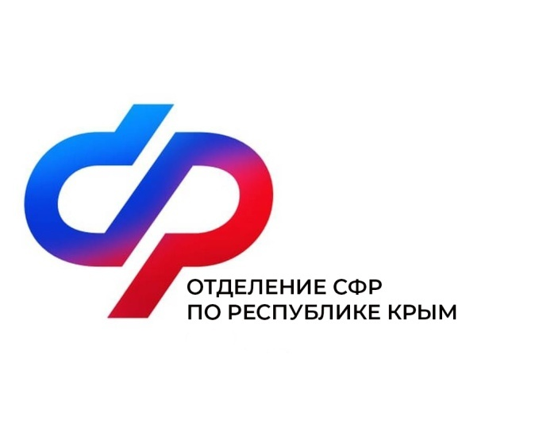

План мероприятий

Центра общения старшего поколения

в Красногвардейском районе

на ноябрь 2024 года

|  |  |  |
| --- | --- | --- |
| № | Наименование мероприятия | Дата проведения |
| 1 | Шахматный турнир, посвященный «Дню народного единства» | 6 ноября  в 9:00 |
| 2 | Урок компьютерной грамотности «Учимся работать с сайтом «Госуслуги» - вход в личный кабинет, запись на приём, заказ документов | 12 ноября  в 10:00 |
| 3 | Мастер-класс «Уроки вязания крючком – идеальный квадрат» | 14 ноября  в 10:00 |
| 4 | Финансовая грамотность с представителем ПАО РНКБ | 18 ноября  в 10:00 |
| 5 | Встреча с психологом «В поисках истины» | 20 ноября  в 11:00 |
| 6 | Встреча с заведующей поликлиникой Красногвардейской ЦРБ «Профилактика инсультов, инфарктов» | 27 ноября  в 11:00 |
| 7 | Урок пенсионной грамотности | 30 ноября  в 10:00 |